Fecha de entrega: 30/05/2021

Paso 3. Seguimiento del proyecto Gestión de proyectos

Ángel de la Torre Redaño David ramos Fernández Sergio Sánchez campo

# **Índice**

# 

**1. Establecimiento de la línea base 2**

**2. Primer punto de control de seguimiento 2**

2.1 Establecimiento del primer punto de control de seguimiento 2

2.2 Comparación del informe del primer punto de control y Excel 5

2.3 Situación del primer punto de control de seguimiento 6

**3. Segundo punto de control de seguimiento 6**

3.1 Establecimiento del segundo punto de control de seguimiento 6

3.2 Comparación del informe del segundo punto de control y Excel. 7

3.3 Situación del segundo punto de control de seguimiento. 8

**4. Tercer punto de control de seguimiento 9**

4.1 Establecimiento del tercer punto de control de seguimiento 9

4.2 Comparación del informe del tercer punto de control y Excel. 10

4.3 Situación del tercer punto de control de seguimiento. 11

**1. Establecimiento de la línea base**

En este apartado vamos a establecer tres puntos de control de seguimiento durante el desarrollo del proyecto *ProyectoPractica2* proporcionado por la práctica. Lo primero que realizaremos será establecer una línea base antes de la creación de los puntos de control de seguimiento para poder comparar la evolución del proyecto con cada punto de control. Para ello, nos iremos a Proyecto/Establecer línea base y la establecemos pulsando en el botón *Aceptar* tal y como se ve en la ilustración 1.

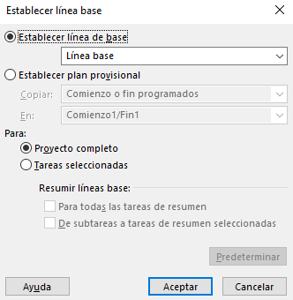

Ilustración 1: Ventana Establecer línea de base

**2. Primer punto de control de seguimiento**

*El 10 de junio de 2020. La tarea Análisis de clases va muy retrasada y todavía no ha empezado, por lo que es necesario replanificar el trabajo restante.*

**2.1. Establecimiento del primer punto de control de seguimiento**

En primer lugar, añadiremos un retraso de **30 días** a la tarea *Análisis de clases* situando su comienzo el **10/06/2020** para adaptarnos a las peticiones del enunciado. Esta acción se realiza desde la ventana de *información de la tarea* en la pestaña *predecesora* y le añadimos los 30 días en la columna *pos.* Esta acción la podemos ver en la ilustración 2.

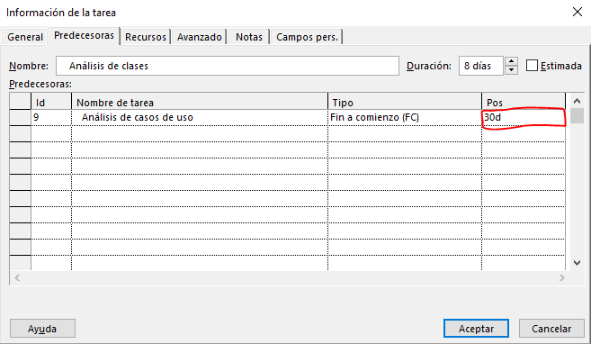

Ilustración 2: Información de la tarea Análisis de clases en la pestaña predecesora

A continuación, debemos redistribuir todos los recursos ya que debido al retraso algunas tareas se quedan sobreasignadas, para ello nos iremos a Recursos/Redistribuir todo. Después de realizar la reasignación, debemos actualizar el trabajo hasta el 10/06/20 donde todas las tareas estarán realizadas a excepción del *Análisis de clases.* Para ello, nos iremos a Proyecto/Actualizar proyecto donde estableceremos la fecha y le daremos a aceptar como podemos observar en la ilustración 3, aunque para poder visualizarlo deberemos cambiar la vista de la tabla a *Seguimiento*.

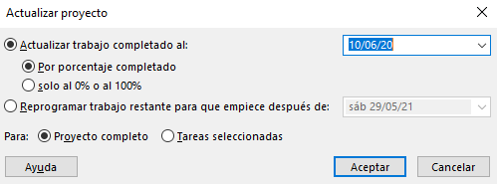

Ilustración 3: Ventana actualizar proyecto

El resultado, lo podremos ver en la ilustración 4.

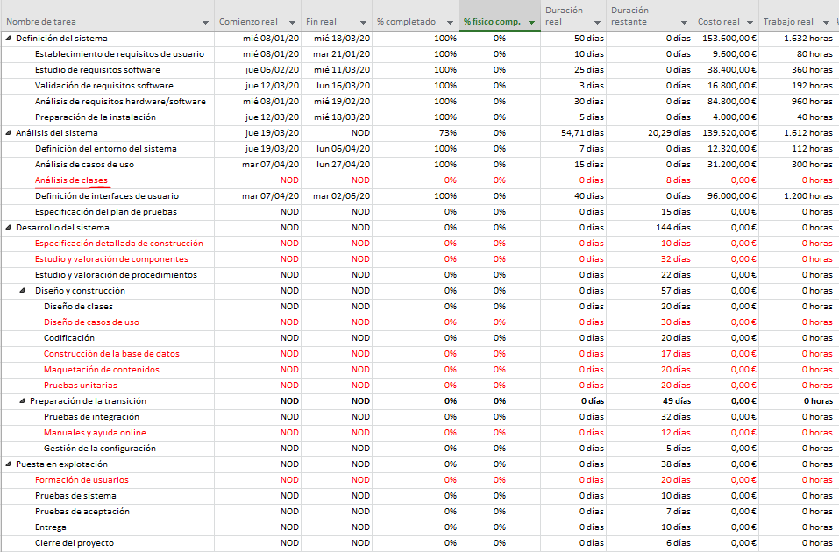

Ilustración 4: Tabla de seguimiento aplicando el primer punto de control de seguimiento

Para ver las horas de trabajo real y el porcentaje de trabajo realizado, debemos irnos a Proyecto/Información del proyecto/Estadísticas donde podremos ver que las horas de trabajo real son **3.244 horas** y han realizado el **32%** del trabajo como se observar en la ilustración 5.

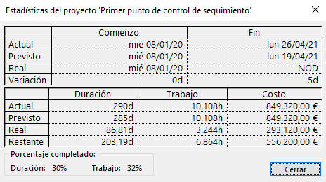

Ilustración 5: Estadísticas del proyecto ”Primer punto de control de seguimiento".

**2.2 Comparación del informe del primer punto de control y Excel**

En este apartado realizamos el informe que se pide en el enunciado de la practica yéndonos a Informe/Nuevo informe y añadiremos los campos CPTR, CRTR, CPTP, VAF, VC, VP, %VC, %VP, IRC, IRP, IRPC y CEF. El resultado se muestra en la ilustración 6.



Ilustración : Informe Primer punto de control de seguimiento

A continuación, extraemos los datos del Excel correspondientes al primer punto de control de seguimiento, los cuales podemos observar en la ilustración 7.

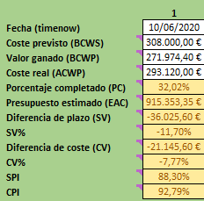

Ilustración 7: Datos Excel primer punto de control de seguimiento

Antes de comenzar a comparar debemos poner en común los términos utilizados en los informes y los términos utilizados en el Excel:

* CPTR **🡪** BCWP
* CRTR **🡪** ACWP
* CPTP **🡪** BCWS
* VAF **🡪** No hay un término relacionado en el Excel.
* VC **🡪** CV
* VP **🡪** SV
* %VC **🡪** %CV
* %VP **🡪** %SV
* IRC **🡪** CPI
* IRP **🡪** SPI
* IRPC **🡪** No hay termino relacionado en el Excel.
* CEF **🡪** EAC

**En las comparaciones que realizaremos en cada punto de control de seguimiento pondremos en común estos términos** y utilizaremos los del Excel ya que son los vistos en teoría y con los que más familiarizados estamos.

Tabla 1: Comparación primer punto de control de seguimiento

|  |  |  |
| --- | --- | --- |
|  | **MS Project** | **Excel** |
| **BCWP** | 293.120€ | 271.974,40€ |
| **ACWP** | 293.120€ | 293.120€ |
| **BCWS** | 308.800€ | 308.000€ |
| **CV** | 0€ | -21.145,60€ |
| **SV** | -15.680€ | -36.025,60€ |
| **%CV** | 0% | -7,77% |
| **%SV** | -5% | -11,70% |
| **CPI** | 100% | 92,79% |
| **SPI** | 95% | 88,30% |
| **EAC** | 849.320€ | 915.353,35€ |

A raíz de estas comparaciones, podemos observar que existen diferencias relevantes debido a que BCWP calculado por el Excel y por el Project es diferente, esta diferencia se extiende a los campos que utilizan BCWP para su cálculo, por ejemplo: CV, SV o SPI. La diferencia en el BCWP se debe al porcentaje de trabajo realizado, el cual no es el mismo el que aparece en la estadística del proyecto que el que emplea Project para realizar sus informes.

**2.3 Situación del primer punto de control de seguimiento**

Podemos observar que el SPI es inferior a uno en ambos casos, ya que el retraso en la tarea *Análisis de clases* ha originado que el proyecto vaya con **retraso en los plazos**. Respecto a los costes, según el informe de Project no ha habido una variación, CPI = 1, pero eso no ocurre en el Excel debido a que cuenta un menor porcentaje de trabajo realizado lo que da un menor BCWP. Por lo tanto, según Project, estamos **ajustados al coste** y según el Excel, tenemos un **sobrecoste de 21.145,60€** en el proyecto debido a que generamos menos valor.

**3. Segundo punto de control de seguimiento**

El segundo punto de control de seguimiento parte del primer punto de control y se pide: *El 1 de febrero de 2021. La tarea Estudio y valoración de procedimientos ha terminado en fecha, pero Administración de BD ha necesitado realizar una hora extra al día todos los días que ha participado en esa tarea con un coste de 100 euros/hora.*

**3.1 Establecimiento del segundo punto de control de seguimiento**

En primer lugar, actualizamos el progreso del proyecto hasta el 1/02/2021. A continuación, en la vista *Hoja de recursos* asignamos el coste de la hora extra del Administrador de BD representado en la ilustración 8.

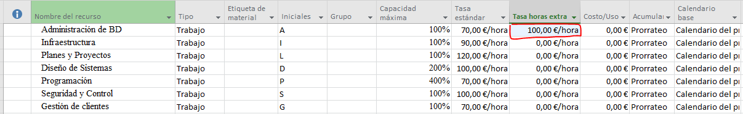

Ilustración 8: Asignación del coste de la hora extra del Administrado de BD en la vista Hoja de recursos.

Una vez establecido el coste de la hora extra, nos vamos a la vista de *Uso de tareas* donde añadiremos la columna *Trabajo de horas extra* y añadiremos una hora extra por cada día que dura la tarea, es decir, añadiremos 22 horas extra al Administrador de BD por lo que le trabajo total serán 198 horas de trabajo,176 horas normales más 22 horas extra, lo que provocará una sobreasignación si no se mueve la fecha de fin como se puede ver en la ilustración 9.

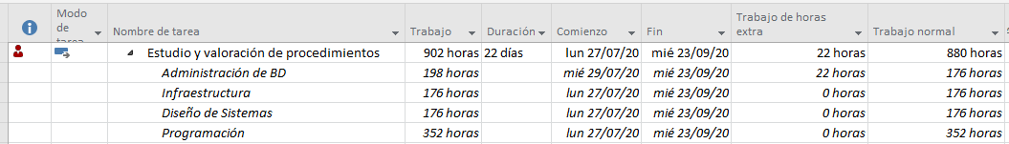

Ilustración 9: Asignación de las horas extra al Administrador de BD en la vista Uso de tareas

Las horas de trabajo reales en este punto de control de seguimiento son **7.888 horas** y el porcentaje del trabajo realizado es el **78%**. Estos datos se pueden ven en la ilustración 10.

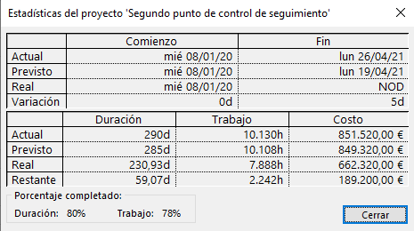

Ilustración 10: Estadísticas del proyecto "Segundo punto de control de seguimiento"

**3.2 Comparación del informe del segundo punto de control y Excel.**

A continuación, generamos el informe correspondiente a esta parte el cual se puede ver en la ilustración 11.



Ilustración : Informe Segundo punto de control de seguimiento

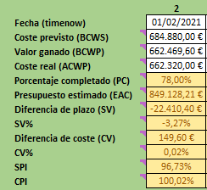

Ilustración 12: Datos Excel segundo punto de control de seguimiento

Tabla 2: Comparación segundo punto de control de seguimiento

|  |  |  |
| --- | --- | --- |
|  | **MS Project** | **Excel** |
| **BCWP** | 651.703,33€ | 662.469€ |
| **ACWP** | 662.320€ | 662.320€ |
| **BCWS** | 684.880€ | 684.880€ |
| **CV** | -10.616,67€ | 149,60€ |
| **SV** | -33.176,67€ | -22.410,40€ |
| **%CV** | -2% | 0,02% |
| **%SV** | -5% | -3,27% |
| **CPI** | 98% | 100,02% |
| **SPI** | 95% | 96,73% |
| **EAC** | 863.155,97€ | 844.125€ |

Al igual que en el primer punto de control de seguimiento, las diferencias del trabajo realizado marcan el resto de las diferencias entre los datos del informe del Project y los datos del Excel.

**3.3 Situación del segundo punto de control de seguimiento.**

Al igual que en el primer punto de control de seguimiento SPI es inferior a uno en ambos casos, ya que se sigue contando con el retraso en la tarea *Análisis de clases* y por ello el proyecto sigue con **retraso en los plazos**. Respecto a los costes, según el informe de Project hay un **sobrecoste de -10.616,67** pero eso no ocurre en el Excel debido a que cuenta un mayor porcentaje de trabajo realizado lo que da un mayor BCWP, que hace que el proyecto tenga **infracoste de 147,60€** . Tomando como referencia al Project, observamos que los plazos no han variado, el SPI se mantiene en un 95% al igual que en el punto anterior, debido a que entre el punto 1 y 2 no ha habido ningún adelanto o retraso en los plazos. Sin embargo, sí que ha habido un aumento de los costes presupuestados, pasando el CPI de un 100% en el punto anterior a un 98%, esto es debido al número de horas extra que han tenido que trabajar los *Administradores de BD*. Si tenemos en cuenta el punto de vista del Excel, vemos que el CPI es superior al 100% lo que no tendría sentido teniendo en cuenta que hemos tenido que introducir más horas de trabajo. Esto se debe a que el %de horas completadas no es del todo preciso, lo que hace que BCWP no se ajuste completamente a la realidad.

**4. Tercer punto de control de seguimiento**

A partir del segundo punto de control de seguimiento realizamos los siguiente: *El final del proyecto. Termina en la fecha replanificada durante el seguimiento del 10 de junio, pero por motivos ajenos a los recursos, el coste ha aumentado un 15% en la tarea Pruebas de sistema.*

**4.1 Establecimiento del tercer punto de control de seguimiento**

En primer lugar, actualizamos el proyecto al día 26/04/2021, fecha donde finaliza el proyecto. A continuación, para asignar el 15% de coste sobre la tarea *Pruebas de sistema* debemos irnos a la vista *Uso de tareas*, añadir la columna *costo real* y aplicar el aumento del 15% de forma manual pasando de 10.200€ a 11.730€. La representación de esto se observa en la ilustración 13.

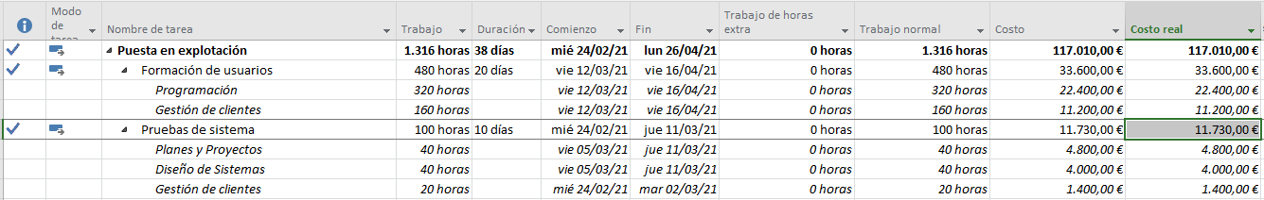

Ilustración 13: Vista uso de tarea del tercer punto de control de seguimiento

Las horas de trabajo reales en este punto de control de seguimiento son **10.108 horas** y el porcentaje del trabajo realizado es el **100%**. Estos datos se pueden ven en la ilustración 14.

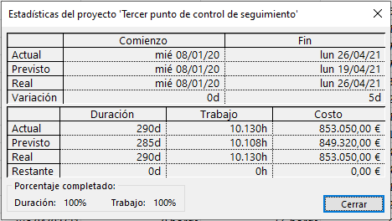

Ilustración 14: Estadísticas del proyecto "Tercer punto de control de seguimiento"

**4.2 Comparación del informe del tercer punto de control y Excel.**

A continuación, en la ilustración 15 veremos el informe correspondiente a esta parte.



Ilustración : Informe Tercer punto de control de seguimiento

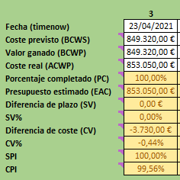

Ilustración 16: Datos Excel tercer punto de control de seguimiento

Tabla 3: Comparación tercer punto de control de seguimiento

|  |  |  |
| --- | --- | --- |
|  | **MS Project** | **Excel** |
| **BCWP** | 849.320€ | 849.320€ |
| **ACWP** | 853.050€ | 853.050€ |
| **BCWS** | 849.320€ | 849.320€ |
| **CV** | -3.730€ | -3.730€ |
| **SV** | 0€ | 0€ |
| **%CV** | 0% | -0,44% |
| **%SV** | 0% | 0% |
| **CPI** | 100% | 99,56% |
| **SPI** | 100% | 100% |
| **EAC** | 853.050€ | 853.050€ |

En el tercer punto de control de seguimiento, no existe variación en BCWP debido a que el proyecto está totalmente terminado y por lo tanto el PC que emplean ambos es de un 100%. También, se pueden observar pequeñas variaciones en el tercer punto de control de seguimiento en los campos %CV y CPI, aun siendo el BCWP, BCWS y ACWP, debido a que Project aproxima los valores a las unidades sin tener en cuenta los decimales, por ejemplo, en CPI en el Excel da un valor del 99,74% mientras que Project lo redondea al 100%.

**4.3 Situación del tercer punto de control de seguimiento.**

En este caso podemos ver que **no hay ninguna variación en el plazo** ya que este esta totalmente acabado, lo cual se puede observar en el campo de SPI de ambos que es el 100%. Respecto a los costes, ambos presentan un CV de -3.730€ que equivale al incremento de gastos generado por las horas extras y el aumento de costes en la tarea *Pruebas del sistema* y por tanto teniendo un **sobrecoste de -3.730€**, pudiendo verse en el CPI del Excel del 99,56% y no pudiéndose ver en el Project ya que redondea los decimales a unidades.